Չ/հ | Ծածկագիրը | Անվանումը | Տեխնիկական բնութագրերը | Չ/Մ | Քանակ | Գնման գինը /ՀՀ դրամ/
20 | 44221141/501 | Դռան բռնակ | Դռան փականի բռնակներ /զույգ/՝ նախատեսված միջսենյակային փայտե դռների համար, մետաղական հումքից, քաշը՝ 500 +/- 50 գրամ, համաձայն կից նկարի՝  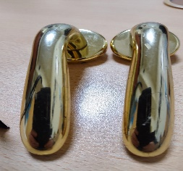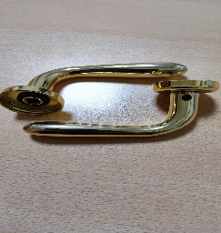 | հատ | 2 | 50000
21 | 44221141/502 | Դռան բռնակ | 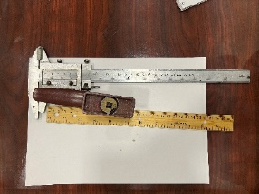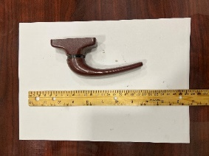  Դռան փականի բռնակներ /զույգ/՝ նախատեսված ալյումինե (Եվրո) դռների համար, մետաղական հումքից, համաձայն կից նկարի: Գույնը՝ 2-հատը շագանակագույն, 8-հատը սպիտակ: | հատ | 10 | 35000
22 | 44521120/501 | Դռան փական | Դռան փական՝ նախատեսված ալյումինե (Եվրո) դռների համար, լայնությունը՝ 22մմ, բանալիով փակվող միջուկի տեղով՝ համաձայն կից նկարի.  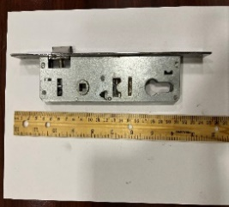 | հատ | 5 | 25000
23 | 44521120/502 | Դռան փական | Դռան փական՝ նախատեսված մուտքի երկաթե դռների համար, շրջանակի երկարությունը՝ 27.3սմ, դռան մեջ մտնող փականի երկարությունը՝ 17.5սմ, բանալիով փակվող միջուկի տեղով՝ համաձայն կից նկարի.  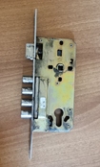 | հատ | 3 | 8100

